安徽省无为三中2014～2015学年度第一学期期中质量检测八年级物理试卷（沪粤版，无答案）
· ·

题 号 | 一 | 二 | 三 | 四 | 总 分
得 分
一、填空题（每空1分，共31分）
1．音叉振动时，邻近的空气粒子随音叉振动，形成一系列疏密相间的形状向四周传播，这就是 。
2．蜜蜂载花蜜飞行时，翅膀平均2秒振动600次，则它的翅膀振动的频率为 Hz。吹奏笛子时，笛子发出的声音是由 振动引起的；锣发声的时候，用手按住锣面，锣声就消失了，这是因为 。
3．纳米技术是一门很先进的技术，已经在科技生活中得到了应用，那么1nm= mm= m。
4．为了减弱噪声的污染，需要给汽车的排气管装上消音器，这是通过 的方法减弱噪声污染的。
5．将一支点燃的蜡烛放在扬声器的前方，当扬声器发出较强的声音时，可以看到烛焰随着音乐的节奏晃动，扬声器的纸盆由于振动发出声音，声音通过 传到烛焰处，烛焰的晃动说明声音具有 。

6．如图所示为一把刻度尺测量物体的长度，则这把刻度尺的分度值为 ，所测物体的长度为 。
7．我们在日常生活中见到的“立竿见影”和“池中的倒影”现象，前者是 形成的，后者是 形成的。
8．声音在不同介质中的传播速度是 （选填“相同”或“不同”）的；在雷雨天，人们总是先看到闪电，后听到雷声。这是因为 ，如果看到闪电2s后才听到雷声，那么闪电处距人约 m。
9．同学们，我们已经学习了光学，那么现在我们就用光学知识解释一下生活中的光现象吧。我们站在岸边看池水，觉得池水变浅了，这是由于光从 中射向 中时发生 的缘故，早上我们起来走向镜子梳妆时，镜子中的“我们”的大小 （选填“变大”、“变小”或“不变”）这其实是 的现象，而夏天的中午我们在树荫下乘凉时会看到地面上有很多的光斑，这是因为太阳通过树叶的缝隙而在地面上形成的 像（选填“实”或“虚”）。
10．一束与平面镜成30°的光线射到平面镜上，入射角是 度，反射光线与入射光线的夹角是 度。
11．晚上在家里学习时，邻居放音乐的声音的很大，干扰了你的学习，为了保障你的学习，请你利用所学的物理知识，写出两种不同的方法减少这个干扰：
方法1： ；
方法2： 。
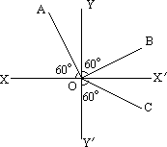
12．如图，OA、OB和OC是射到空气和玻璃界面上的入射线、反射线和折射线三条光线，则反射角为 度，折射角为 度。界面的 边是玻璃。
13．美军侦察机拍摄到伊拉克首都巴格达旁的导弹发射基地，在照片中量得发射场长5㎝，宽3.5㎝，比例尺为1：200 000，发射场是规则长方形，则发射场实际长是 ，实际面积为 m²。
二、选择题（每题3分，共30分）
题号 | 14 | 15 | 16 | 17 | 18 | 19 | 20 | 21 | 22 | 23
答案
14．下列物体不是光源的是：
A．太阳 B. 灯光 C. 月亮 D. 火焰
15．为了减少噪声污染，人们进行多方努力，下列措施不可行的是：
A．把高噪声的工厂迁往远郊区 B．给噪声大的装上隔音罩
C．在公路和住宅之间植树绿化 D．关闭所有声源，彻底消灭噪声
16．芜湖长江大桥的长度约为6.1km,下列对此数据单位换算正确的是：
A．6.1km=6.km×1000m=6100m B. 6.1km=6.1km×1000=6100cm
C. 6.1km=6.1×1000=6100m D.6.1km=6.1×1000m=6100m
17．下面关于声现象的一些叙述，其中正确的是：
A.只要物体在振动，我们就一定能够听到声音
B.太空中的宇航员可以直接用语言交流
C.雷声是由于空气振动发声的
D.狗趴在地上睡觉，耳朵贴着地面，很容易发觉人走动，是因为狗的耳朵特别灵敏
18．关于声音在传播过程中，下列说法正确的是：
A.音色会逐渐改变 B.音调会逐渐降低
C.响度会逐渐降低 D.声音的音色、音调和响度都不会改变
19．有四个同学用分度值是1mm的刻度尺去测量一块镜子的宽度，他们所测量的结果中只有一个正确，正确的是：
A．119.00㎝ B. 118.7㎝ C. 118.753㎝ D.1187.5㎝
20．如下图表示的是一束光线从空气射到空气和玻璃界面时，发生反射和折射的光路图，其中正确的是：
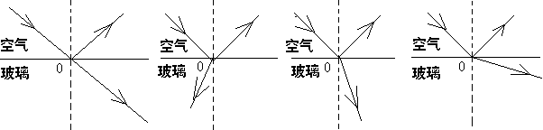
A B C D
21．在刚刚结束的无为三中运动会百米赛跑比赛中，终点计时员必须看到发令枪的烟火就开始计时，如果计时员听到枪声才开始计时，所记录的成绩与运动员的实际成绩相比，一定:
A．少了0.294s B．多了0.294s C．一样 D．少了2.94s
22．新建的无为植物园风光迤逦，令人流连忘返，小明同学漫步在植物园的岸边观察到下列现象中属于光的折射的是:
A．水上的荷花 B．水中的柳树的倒影
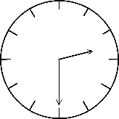
C．水中的落日 D．水中游动的鱼
23．如图所示是在镜中看到的钟面指针位置，则实际时刻是:
A．9：30 B. 2：30
C. 6：15 D. 12：15
三、实验探究题（24题12分，25题8分，26题8分，共28分）
24．小明同学在做“探究平面镜成像”的实验时，将一块玻璃板竖直架在水平台上，再取两段完全相同的蜡烛A和B，点燃玻璃板前的蜡烛A，进行观察，如图所示，在此实验中：
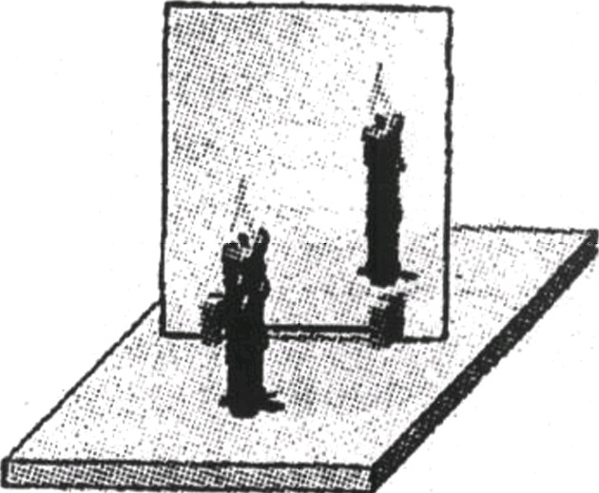

（1）小红选择玻璃板代替镜子进行实验的目的________________________________________；
（2）所用刻度尺的作用是便于比较像与物 关系；
（3）移去后面的蜡烛B，并在其所在位置上放一光屏，则光屏上 (选填“能”或“不能”)接收到蜡烛烛焰的像．所以平面镜所成的像是 像(选填“虚”或“实”)；
（4）小红将蜡烛逐渐远离玻璃板时，它的像 (选填“变大”、“变小”或“不变”)；
（5）如果实验中在玻璃板的后方出现两个蜡烛的像，则可能的原因是
。
25．探究声音的传播。
问题：声音传播需要依靠介质吗？
猜想：可能需要 。
实验器材：耐高温的广口玻璃瓶、密封盖、小铃铛、铁丝。
实验观察：
（1）紧密封严瓶盖，摇动铃铛， （选填“能”或“不能”）听到铃声；
（2）对玻璃瓶进行加热，密封的瓶盖、瓶口之间稍有空隙，经过一段时间，拧紧瓶盖并停止加热；
（3）冷却后，瓶内近似真空状态，再摇动铃铛，铃声 （选填“不变”、“变大”或“变小”）；
（4）从实验中你能得出 的结论。
26．根据要求作图：
（1）已知入射光线，画出该光线经过两块平面镜反射后的反射光线；
（2）已知S′是光源S在平面镜中的像，请根据该图画出平面镜的大概位置；
（3）根据图中的反射光线确定光源S所在的位置；
（4）水中有一条光线经折射后形成如图的折射光线，请画出入射光线。
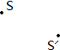
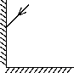

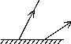
(1)
(2)
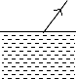

(4)
(3)

四、计算题（27题4分，28题7分，共11分）
27．利用回声可测海洋的深度，已知声音在海水中的传播速度是1500m/s，若垂直发出声音信号后，6s后收到回声，求此海洋的深度。

28．一束光线从空气斜射入另一种固体透明介质，同时发生了反射和折射，已知折射光线与反射光线之间的夹角为120°，折射光线与入射光线之间的夹角为150°，试算出入射角、反射角及折射角的度数。

